2023年冬训重点运动员营养包采购项目
（第三次）

询价文件
（资格后审）

采购单位：南通市体育运动学校
代理机构：宏信天德工程顾问有限公司
二〇二三年十二月四日
目 录

第一章 询价公告
第二章 供应商须知
第三章 项目需求
第四章 合同签订与验收付款
第五章 质疑提出和处理
第六章 询价响应文件格式

第一章 询价公告
项目概况
2023年冬训重点运动员营养包采购项目（第三次）的潜在供应商应在南通市体育局官网获取采购文件，并于2023年12月08日14时00分（北京时间）前提交响应文件
一、项目基本情况
1、项目名称：2023年冬训重点运动员营养包采购项目（第三次）
2、采购方式：询价
3、预算金额：人民币111230元。
4、单价最高限价：人民币490.40元/人。响应报价超过最高限价的视为无效报价。
5、采购需求：2023年冬训重点运动员营养包采购项目（第三次），营养包每人/份(包含：佳得乐运动饮料2箱、丹麦蓝罐曲奇饼干1盒、沃隆每日坚果缤纷装2箱、德芙丝滑牛奶巧克力2碗)，共227人。具体内容详见第三章项目需求。
6、服务期限：自合同签定之日起10日历天内完成供货并经验收合格。
7、本项目不接受联合体。
二、申请人的资格条件：
1、满足《中华人民共和国政府采购法》第二十二条规定的条件，提供声明函；
2、落实政府采购政策需满足的资格要求：无；
3、本项目的特定资格要求：
（1）供应商须具有有效的营业执照（或事业单位法人证书），有能力按本询价文件规定的要求提供标的物及提供相关伴随服务。
（2）供应商法定代表人参加询价的，必须提供法定代表人身份证明及法定代表人本人身份证复印件；非法定代表人参加询价的，必须提供法定代表人签字或盖章的授权委托书及法定代表人、被授权人的两人身份证的复印件。
（3）供应商须具有《食品经营许可证》或《食品生产许可证》。
4、未被“信用中国”网站（www.creditchina.gov.cn）列入失信被执行人、重大税收违法案件当事人名单、政府采购严重失信行为记录名单；
5、参加报价的供应商负责人为同一人或者存在控股、管理关系的不同单位，不得同时参加报价。
具体资格要求材料详见本询价文件第二章中“资格审查文件”。
三、获取采购文件
1、询价文件获取时间为：自本询价公告发布之日起至2023年12月08日14时00分。
2、询价文件获取方式：供应商在“南通市体育局官网”自行下载。
四、询价响应文件提交：
1、询价响应文件接收截止及开标时间：2023年12月08日14时00分（北京时间），逾期送达的响应文件，采购人不予受理。
2、递交询价响应文件及开标地点：南通市体育运动学校图文信息中心6楼603会议室（南通市崇川区港盛路499号），如有变动，另行通知。
五、开启
1、时间：2023年12月08日14时00分（北京时间）
2、地点：南通市体育运动学校图文信息中心6楼603会议室（南通市崇川区港盛路499号）。
六、公告期限
自本公告发布之日起3个工作日。
七、其他补充事宜：
1、询价保证金：免收；本项目采购文件中涉及响应保证金的事项，均按免收询价保证金执行。
2、项目样品等（如有请描述）：本项目需要提交样品：①佳得乐运动饮料、②丹麦蓝罐曲奇（饼干）、③沃隆每日坚果缤纷装 ④德芙丝滑牛奶巧克力（碗装）。（具体要求详见采购文件第三章项目需求）
3、对项目需求部分（供应商其他资格要求、项目需求、评分标准）的询问、质疑请向采购人提出，由采购人负责答复；对项目采购文件其它部分的询问请向采购人或代理机构提出。
4、供应商应依照规定提交各类声明函、承诺函，不再同时提供原件备查或提供有关部门出具的相关证明文件。但成交供应商，应做好提交声明函、承诺函相应原件的核查准备；核查后发现虚假或违背承诺的，依照相关法律法规规定处理。
八、凡对本次采购提出询问，请按以下方式联系。
1、采购人信息
名称：南通市体育运动学校
地址：南通市崇川区港盛路499号
联系人：陈老师
联系电话：0513-85606673
2、采购代理机构信息
招标代理：宏信天德工程顾问有限公司
地址：南通市江海大道488号金贸国际25楼
联系人：缪工
电话：13862943128

第二章 供应商须知

一、采购单位委托代理机构组织开标
1、成立评标小组，由采购单位代表和有关专家依法组成。
2、投标供应商的法定代表人或被授权人须持身份证准时参加投标会。
二、询价报价
1、本项目不接受任何有选择的报价。
2、投标报价均以人民币为报价的币种。
3、报价表必须加盖公章且必须经法定代表人或被授权人签字或盖章。报价表中的大写金额与小写金额、总价金额与按单价汇总金额，若有差异，将执行《政府采购货物和服务招标投标管理办法》第59条的规定。
4、本项目报价为综合单价报价方式。响应报价（以人民币计价）应包含所有货物的成本、利润、税金、开办费、开模费、市场材料价格风险费、政策性调整风险费等的所有费用；货物包装、运输、保险、装卸、搬运费、技术措施费、机械进出场费、保管费；主材及标准附件、备品备件、辅材、专用工具、技术资料、损耗、人工费、机械费、检测费、管理费、利润；国家税务部门规定的各项税金；原材料的涨价及政策性调整等风险费；相关伴随服务以及质保期、售后服务等一切费用；即本项目采购的货物交付使用前的所有费用以及免费质保期内的服务费用等包含响应询价文件采购要求的所有费用。
5、一次报定的综合单价报价为成交价。成交供应商的固定综合单价在合同实施期间不因市场变化因素而变动，最终结算以实际数量为准。
6、询价响应人应详细阅读询价文件的全部内容，根据采购项目需求，准确制定相关工作方案等，必须对本采购项目全部进行报价，如有漏项，视同对本项目的优惠。不按询价文件的要求提供响应文件，导致报价无效，按无效投标处理。
7、询价响应人应详细阅读询价文件的全部内容，根据采购项目需求，准确制定相关工作方案等，必须对本采购项目全部进行报价，如有漏项，视同对本项目的优惠。不按询价文件的要求提供响应文件，导致报价无效，按无效投标处理。

三、投标费用
1、询价文件每套售价300元，在递交询价响应文件的同时提交给招标代理机构。
2、本项目招标代理服务费由成交供应商支付，请供应商综合考虑在报价之内，不单独列出。
3、询价程序顺利进行后，除供应商的原件可退回外，其余所有的响应文件都将作为档案保存，不论成交与否，代理机构均不退回。
4、无论询价过程和结果如何，参加询价的响应人自行承担与本次项目询价有关的全部费用。
四、询价响应文件的编写及装订
（一）询价响应文件应包括下列内容：
A、资格审查文件：
- 供应商提供有效的营业执照（或事业单位法人证书）复印件。
- 供应商法定代表人参加询价的，必须提供法定代表人身份证明及法定代表人本人身份证复印件；非法定代表人参加询价的，必须提供法定代表人签字或盖章的授权委托书及法定代表人、被授权人的两人身份证的复印件。（格式参见第六章）。
- 满足《中华人民共和国政府采购法》第二十二条规定的条件，提供声明函（格式参见第六章）。
- 供应商须具有《食品经营许可证》或《食品生产许可证》，提供证书复印件。
- 关于资格文件的声明函（格式参见第六章）。
以上材料如为复印件均需加盖供应商单位公章。
B、技术响应文件：
【特别提醒】以下技术响应文件的内容，不得有缺项或漏项。否则将被视为未实质性响应询价文件要求而作无效投标处理。
（1）询价响应函（格式参见第六章） ；
（2）供应商一般情况表（附供应商简况等材料）（格式参见第六章）；
（3）技术条款响应一览表（格式参见第六章）；
（4）供货方案、验收标准及验收方案；
特别提醒：“资格审查文件”、“技术响应文件”所须提供的材料（须加盖投标供应商公章）按询价文件要求装订，密封，递交。

C、商务报价响应文件（格式参见第六章）
商务报价应包括询价文件所确定的全部范围及相应说明的全部内容，包括本次项目实施中的所有费用。

1、询价响应报价总表。

2、询价响应报价明细表。

（二）询价响应文件的编制及装订
1、询价响应文件由：①资格审查文件、②技术响应文件、③商务报价响应文件共三部分组成（以下由文件序号代称）。
2、供应商按询价文件要求编写响应文件，并牢固装订成册。询价响应文件均需采用A4纸（图纸等除外），不允许使用活页夹、拉杆夹、文件夹、塑料方便式书脊（插入式或穿孔式）装订。询价响应文件不得行间插字、涂改、增删，如修改错漏处，须经询价响应文件签署人签字并加盖公章。
3、询价响应文件的 “资格审查文件”、“技术响应文件”、“商务报价响应文件”各自装订成册。特别提示：“商务报价响应文件”必须单独装订和封装，不得出现在“资格审查文件”和“技术响应文件”之中。

（三）询价响应文件的份数、签署
1、供应商应准备 叁 份完整的询价响应文件，其中正本 壹 份，副本 贰 份，并标明“正本”或“副本”字样，若有差异，概以“正本”为准。
2、询价响应文件分三册密封。第一册为“资格审查文件”，第二册为“技术响应文件”，第三册为“商务报价响应文件”，响应文件的第一册、第二册、第三册应分别密封，并在封袋上标明“第一册 资格审查文件”、“第二册 技术响应文件”、“第三册 商务报价响应文件”。
3、供应商可将询价响应文件正副本统一密封或分别密封，如正本和副本分别密封的，应在封袋上标明正、副本字样。
4、询价响应文件正本须按询价文件要求由法定代表人或被授权人签字或盖章并加盖单位印章。副本可复印，但须加盖单位印章。

（四）询价响应文件的密封及标记

密封后应标明响应文件项目名称、供应商名称加盖单位公章。
五、本询价文件由采购单位解释。
1、供应商下载询价文件后，应仔细检查询价文件的所有内容，如有内容或页码残缺、资格要求和技术参数含有倾向性或排他性等表述的，请在询价文件发布后2个工作日内，以书面形式提出询问或疑问，未在规定时间内提出询问或疑问的，视同供应商理解并接受本询价文件所有内容，并由此引起的损失自负。供应商不得在响应结束后针对询价文件所有内容提出质疑事项。非书面形式的不作为日后质疑提出的依据。
2、供应商应认真审阅询价文件中所有的事项、格式、条款和规范要求等，如果供应商没有按照询价文件要求提交响应文件，或者响应文件没有对询价文件做出实质性响应，其响应将被拒绝，应由供应商自行承担。
3、采购单位、采购代理机构可以对已发出的询价文件进行必要的澄清或者修改，澄清或者修改的内容作为询价文件的组成部分。澄清或者修改的内容可能影响响应文件编制的，采购单位、采购代理机构应当在提交首次响应文件截止之日3个工作日前，以网上发布形式通知所有接收询价文件的供应商，不足3个工作日的，应当顺延提交首次响应文件截止之日。
供应商由于对询价文件的任何推论和误解以及采购单位、采购代理机构对有关问题的口头解释所造成的后果，均由供应商自负。
采购单位、采购代理机构可视情组织答疑会。
- 评审原则及方法
本项目采用最低评标价法。即指以价格为主要因素确定成交候选人的评标方法。原则即为：在全部满足询价文件实质性要求前提下，本着“公平、公正、诚信”的原则：依据《中华人民共和国政府采购法》第四十条第四款内“符合采购需求、质量和服务相等且报价最低的原则”，确定成交供应商。（注：1、本项目单价最高限价：490.40元/人；超过此报价者，为无效报价；2、供应商所提供的产品必须完全符合清单中关于品牌、规格、数量等方面的要求，不接受负偏离。）

七、合同的签订与付款
1、询价采购结果将在南通市体育局官网公示1个工作日。成交供应商在成交通知书发出后30日内与采购单位签订合同。合同一式四份，采购单位、供应商各两份。
2、交货期：自合同签字之日起10日历天内完成供货并经验收合格。
3、付款方式：合同签订后，货物全部运送到采购方指定地点并经验收通过合格后按实际供货量一次性付清。
4、款项由采购人按相关财务支付规定办理支付手续。每次付款前成交商均需提供正规发票。
八、出现下列情形之一的，作无效询价响应处理
1、询价响应文件未按规定要求装订、密封、签署、盖章的；
2、询价响应文件资格审查文件、技术响应文件部分出现商务报价的内容；
3、不具备询价文件规定的资格要求的；
4、不符合法律、法规和询价文件中规定的其他实质性要求的；
5、询价响应报价超出项目预算的；
6、未按询价文件提供样品或提供样品不全或样品不符合采购项目需求的；
7、询价评审小组可以认定为无效询价响应的其他情况。

九、出现下列情形之一的，作废标处理
1、出现影响采购公正的违法违规行为的；
2、因重大变故，采购任务被取消的；
3、供应商的报价均超出了采购预算，采购单位不能支付的；
4、询价评审小组可以认定为废标的其他情况。
5、负偏离应标。

十、供货量调整及结算方式
本项目实际供货量按采购人实际需求数量进行供货，成交供应商须无条件满足采购单位需求，确保供货质量并及时供货。成交供应商的固定综合单价在合同实施期间不因市场变化因素而变动，最终结算以实际数量为准。
十一、变更为其他方式采购的情形处理
本项目为第三次采购，在本次采购任务未取消的情形下，经采购人单位同意，按照采购文件没有不合理条款、采购程序符合规定，当提交响应文件或采购过程中符合要求的供应商只有两家时，则转变为竞争性谈判方式（由两家投标人，现场进行二次报价）确定成交商；当提交响应文件或采购过程中符合要求的供应商只有一家时，直接转为单一来源谈判方式确定成交商。采购人也可以重新组织采购活动。
注：在谈判过程中，供应商提交的澄清文件和最终报价文件，由供应商法定代表人或被授权人签署后生效，供应商受其约束。

第三章 项目需求

一、项目名称
2023年冬训重点运动员营养包采购项目（第三次）
二、具体需求总则
1、产品要求：
产品必须是全新、未使用过的原装合格正品，完全符合采购文件规定的质量、规格和性能的要求，达到国家或行业规定的标准，实行生产许可证制度的，应提供生产许可证；属于国家强制认证的产品，必须通过认证。
2、主要技术参数：
为鼓励不同品牌的充分竞争，如某主要技术参数属于个别品牌专有，则该主要技术参数不具有限制性，投标人可对自己投标产品涉及到的该项技术参数进行对比参照，并说明理由。
3、建议品牌（如有）：
本项目中的建议品牌，只是建议所采购产品（设备）的档次。供应商可以选择建议品牌，也可以选择建议品牌以外的品牌，但所选品牌档次须等于或高于建议品牌档次。当三分之二评委认定，所选品牌档次低于建议品牌档次的，将作无效响应处理。供应商的自我阐述及宣传彩页等不作采信依据。供应商所投品牌为非建议品牌的，须提供以下资料（缺一不可）：①由权威检测机构出具的满足技术指标要求的产品检测报告；②技术白皮书；③生产厂家安全生产许可证；且①②③项的复印件必须加盖生产厂家红章。

三、采购清单及参数要求
序号 | 名称 | 产品规格参数要求 | 图片 | 单位 | 数量 | 备注
1 | 佳得乐运动饮料 | 一箱：600ml*15瓶；  口味：四种口味任意；  最新出厂日期，有效期不低于12个月。 | 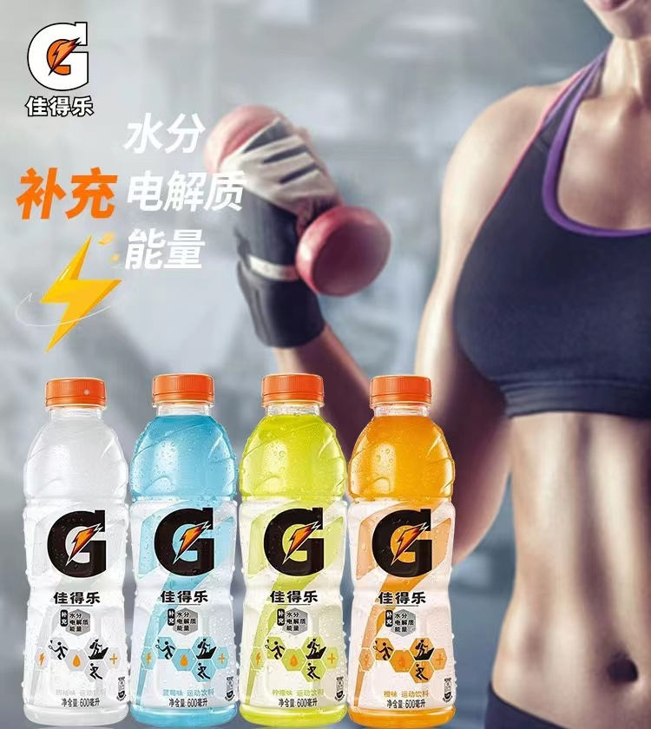 | 箱 | 454 | 营养包每人/份(包含：佳得乐运动饮料2箱、丹麦蓝罐曲奇饼干1盒、沃隆每日坚果缤纷装2箱、德芙丝滑牛奶巧克力2碗)  共227人。
2 | 丹麦蓝罐曲奇（饼干） | 908g/盒，最新出厂日期，有效期不低于24个月。 | 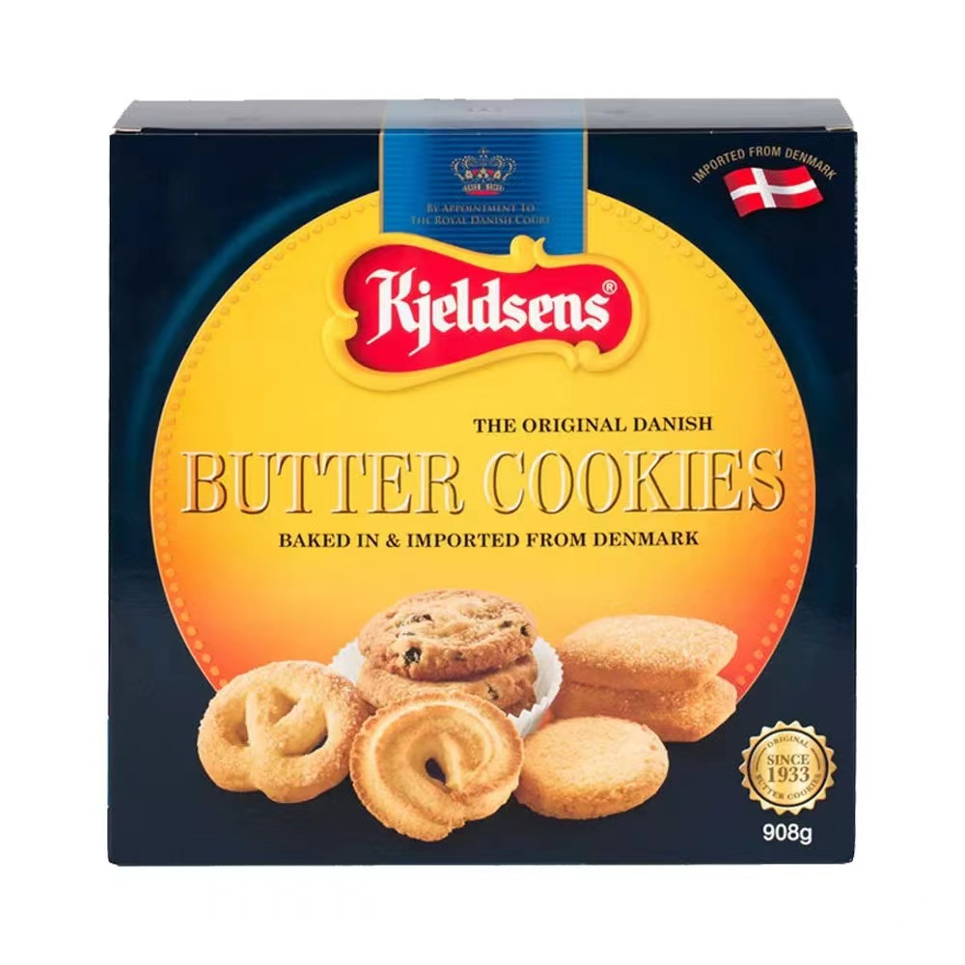 | 盒 | 227
3 | 沃隆每日坚果缤纷装 | 825g/箱（每日坚果A25g*15袋，金提干30g*8袋，黑加仑30g*7袋），最新出厂日期，有效期不低于12个月。 | 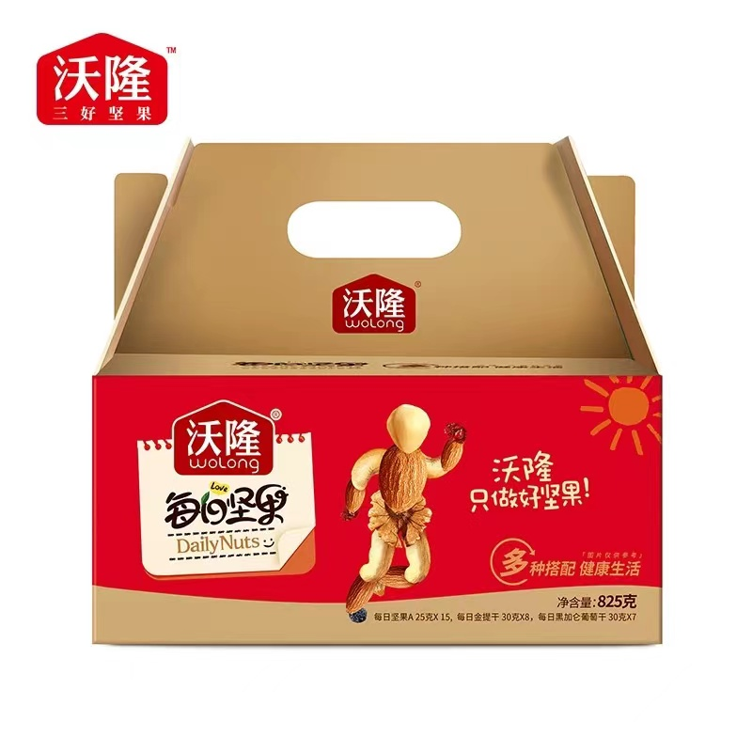 | 箱 | 454
4 | 德芙丝滑牛奶巧克力（碗装） | 14g*18块/碗，最新出厂日期，有效期不低于12个月。 | 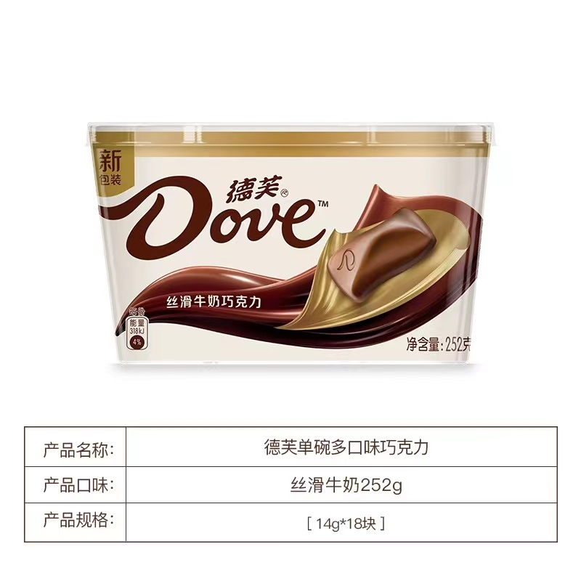 | 碗 | 454
四、产品质量要求
1、报价人根据以上需求自主报价，成交后，按照采购人实际需求进行供货，最终结算按照各项产品单价乘以实际采购数量结算。
2、产品必须是全新、未使用过的原装合格正品，完全符合采购文件规定的质量、规格和性能的要求，达到国家或行业规定的标准，实行生产许可证制度的，应提供生产许可证；属于国家强制认证的产品，必须通过认证。验收过程中发现产品不符合上述要求的，将视作不合格产品，采购人有权终止合同，造成的一切损失由供应商承担。
3、响应产品的技术标准按国家标准执行，无国家标准的，按行业标准执行，无国家和行业标准的，按企业标准执行；但在采购文件中有特别要求的，按采购文件中规定的要求执行，并且符合相关法律、法规规定的要求。
4、供应商应保证提供的产品不得侵犯第三方专利权、商标权和设计权、版权等。否则，供应商应负全部责任，并承担由此引起的一切后果。
5、成交商供货的所有产品必须在二分之一保质期内，供货时需提供与产品的名称、商标、批号或生产日期相一致的检验合格证。如若提供假货，供货商须接受假一赔十的惩罚性赔偿机制（按购买商品价款的10倍赔偿）。
6、供应商应采取必要的安全措施保证货物的运输及安装的安全，并承担货物的运输及安装过程中产生的风险。
7、供应商必须保证所提供的产品符合国家相应质量要求。
8、本项目不接受负偏离应标。

五、供货期及地点
1、供货时间：自合同签字之日起10日历天内完成供货并经验收合格。
2、交货地点：采购人指定地点。
3、货物装卸、运输涉及到的保险，其费用包含在合同总价中。
4、合同项目涉及到的需求产品交货时，外包装应完整无破损。

六、质保期
本项目产品质保期内凡出现质量问题，成交商无条件予以更换。

七、验收

1、供应商须提供货物的验收方案，该方案须符合国家相关行业标准和验收标准。

2、货物到达采购人指定现场前，应提前3天通知采购人做好准备，由采购人会同有关单位和人员根据供应商提供的货物装备清单，进行现场验收；

3、供应商在完成项目后，若经采购人验收不合格，供应商承担所有责任。

八、付款方式
合同签订后，货物全部运送到采购方指定地点并经验收通过合格后按实际供货量一次性付清。

九、样品
1、本项目需要提交样品：①佳得乐运动饮料、②丹麦蓝罐曲奇（饼干）、③沃隆每日坚果缤纷装 ④德芙丝滑牛奶巧克力（碗装） 。（样品具体要求详见项目需求中参数要求）
2、成交商的样品将“封样”不退回，并以此作为该产品供货进场查验核实的依据。
3、供应商未提供样品或样品提供不齐全的，将作为未实质性响应采购文件要求，作无效响应处理。
4、采购单位将对成交商的样品进行封存，所有供应商自行承担相关样品制作、运输等费用。未成交商的样品必须于开标结束后及时搬离样品存放区，采购单位、代理机构不承担样品的保管责任。
5、提交样品的截止时间： 2023年12月08日14时00分。样品出样截止时间后提供的样品不予接收。
6、样品出样地点：南通市体育运动学校图文信息中心6楼东会议室（南通市崇川区港盛路499号）
7、联系人：陈老师 联系电话：0513-85606673

九、其他
1、投标报价请注意填报资料完整性，包括但不限于单价、总价、合计价格等，因填报内容不完整导致报价作废，责任由供应商自负。供应商请认真核对采购品种，包括但不限于款式、型号、供货数量、供货时间等。如有疑问，可在报价前咨询采购人，响应报价后不得以任何理由推迟交货或变更采购型号等。
第四章 合同签订与验收付款

甲（需）方：
乙（供）方：
签订时间： 年 月 日
签订地点：
根据《中华人民共和国政府采购法》、《中华人民共和国民法典》及（项目名称） 采购项目；项目编号 的采购结果、采购文件及投标文件，经双方协商一致，签订本合同。
一、合同的标的物
（一）甲方向乙方采购标的物，具体的品种、规格要求详见合同附件。
（二）乙方对提供的标的物应当拥有完整的物权，并且负有保证第三人不得向甲方主张任何权利（包括知识产权）的义务。
二、合同价格与支付
（一）合同价格按此次成交价格执行，单价金额为人民币 元/人，报价应包含所有货物的成本、利润、税金、开办费、开模费、市场材料价格风险费、政策性调整风险费等的所有费用；货物包装、运输、保险、装卸、搬运费、技术措施费、机械进出场费、保管费；主材及标准附件、备品备件、辅材、专用工具、技术资料、损耗、人工费、机械费、检测费、管理费、利润；国家税务部门规定的各项税金；原材料的涨价及政策性调整等风险费；相关伴随服务以及质保期、售后服务等一切费用；即本项目采购的货物交付使用前的所有费用以及免费质保期内的服务费用等包含响应询价文件采购要求的所有费用。
一次报定的单价报价为成交价。乙方的固定综合单价在合同实施期间不因市场变化因素而变动，最终结算以实际数量为准。
（二）付款方式
1、合同签订后，货物全部运送到甲方指定地点并经验收通过合格后按实际供货量一次性付清。
2、款项由甲方按相关财务支付规定办理支付手续。付款前乙方均需提供等额的合格正规发票，否则甲方有权拒绝付款。以上付款均不计利息。
（三）乙方按期交货后向甲方结算货款时须提供下列单据：加盖公章的供货清单和验收合格证明。
三、质量保证
（一）乙方应保证货物是必须是全新、未使用过的原装合格正品，完全符合采购文件规定的质量、规格和性能的要求，达到国家或行业规定的标准，实行生产许可证制度的，应提供生产许可证；属于国家强制认证的产品，必须通过认证。验收过程中发现产品不符合上述要求的，将视作不合格产品，甲方有权终止合同，造成的一切损失由乙方承担。
（二）报价产品的技术标准按国家标准执行，无国家标准的，按行业标准执行，无国家和行业标准的，按企业标准执行；但在询价文件中有特别要求的，按询价文件中规定的要求执行，并且符合相关法律、法规规定的要求。
（三）乙方应保证提供的产品不得侵犯第三方专利权、商标权和设计权、版权等。否则，乙方应负全部责任，并承担由此引起的一切后果。
（四）乙方供货的所有产品必须在二分之一保质期内，供货时需提供与产品的名称、商标、批号或生产日期相一致的检验合格证。如若提供假货，乙方须接受假一赔十的惩罚性赔偿机制（按购买商品价款的10倍赔偿），且取消乙方一年内的其他商品的询价供货资格。
（五）乙方采取必要的安全措施保证货物的运输及安装的安全，并承担货物的运输及安装过程中产生的风险。
（六）乙方必须保证所提供的产品符合国家相应质量要求。
四、包装
乙方提供的设备必须为原包装，在送交甲方验收前不得拆封。
五、标的物的交付
（一）标的物的所有权自标的物交付时转移。
（二）乙方应当按照约定的期限和约定的地点交付标的物。
（三）乙方应当按照约定或者交易习惯向甲方交付提取标的物单证以外的有关单证和资料。
（四）产品设备交货
1、产品设备交付：
① 交货地点：产品设备送至采购单位指定的地点。
② 货物装卸、运输涉及到的保险，其费用包含在合同总价中。
2、供货期：自合同生效之日起10日历天内完成供货并经验收合格。
3、乙方发货到甲方指定地点前应先告知甲方。
4、全部货物的外包装必须采用防漏、防潮、防震、防锈、防盗和考虑到可能会发生的野蛮装卸等长途运输及多次装卸之需要。如因乙方包装不当以及其它原因造成损坏或丢失，应由供方负一切责任。
5、交货地点：南通市体育运动学校内。
六、标的物的验收

（一）乙方须提供货物的验收方案，该方案须符合国家相关行业标准和验收标准。

（二）货物到达甲方指定现场前，应提前3天通知甲方做好准备，由甲方会同有关单位和人员根据乙方提供的货物装备清单，进行现场验收；

（三）乙方在完成项目后，若经甲方验收不合格，乙方承担所有责任。
七、售后服务
（一）乙方应提供详细的售后服务方案。成交后不履行承诺的，甲方将保留追究其责任的权利。
（二）在质保期内凡出现质量问题，乙方无条件予以更换。
（三）本采购项目规定的产品应是全新和无任何缺陷的产品。
（四）乙方应按技术要求和相关的标准进行设计和制造。
八、违约责任
合同一方不履行合同义务或者履行合同义务不符合约定的，应当承担继续履行、采取补救措施或赔偿损失等违约责任。
（一）甲方违约责任
1、甲方违反合同规定，拒绝接收乙方交付的合格标的物，应当承担乙方由此造成的损失。
（二）乙方违约责任
1、乙方不能交货，或交货不合格从而影响甲方按期正常使用的，应向甲方偿付合同总价款 20 %的违约金，违约金不足以补偿损失的，甲方有权要求乙方补足。
2、 乙方逾期交货的 ，应在发货前与甲方和政府采购管理部门协商，甲方仍需求的，乙方应立即发货，并按照逾期交货部分货款每天5% 的数额，支付逾期交货违约金，同时承担甲方因此遭致的损失费用。
3、货物送达后，经验证为假货的一律不付款，且取消乙方一年内的其他商品的询价供货资格。
九、不可抗力
（一）因不可抗力不能履行合同的，根据不可抗力的影响，部分或者全部免除责任。但合同一方延迟履行后发生不可抗力的，不能免除责任。
（二） 合同一方因不可抗力不能履行合同的，应当及时通知对方，以减轻可能给对方造成的损失，并应当在合理期限内提供证明。
十、索赔
（一）甲方有权根据当地产品质量检验机构或其他有权部门出具的检验证书向乙方提出索赔。
（二）在本合同规定的检验期限和质量保证期内，如果乙方对甲方提出的索赔或差异有责任，则乙方应按甲方同意的下列一种或多种方式解决索赔事宜：
1、乙方同意退货，并按合同规定的货币将货款退还给甲方，并且承担由此发生的一切损失和费用，包括利息、银行手续费、运费、保险费、检验费、仓储费、装卸费以及为保护退回标的物所需的其他必要费用。
2、根据标的物的低劣程度、损坏程度以及甲方遭受损失的数额，经双方协商确定降低标的物的价格。
3、用符合规格、质量和性能要求的新零件、部件或标的物来更换有缺陷的部分或修补缺陷部分，乙方应承担一切费用和风险并且负担甲方所发生的一切直接费用。同时，乙方应按合同规定，相应延长修补或被更换部件或标的物的质量保证期。
（三） 如果在甲方发出索赔通知后七天内，乙方未能答复，上述索赔应视为已被乙方接受。若乙方未在甲方提出索赔通知后七天内或甲方同意的更长时间内，按照合同规定的任何一种方法解决索赔事宜，甲方将从未付款中扣回索赔金额，如果这些金额不足以补偿索赔金额，甲方有权向乙方提出对不足部分的补偿。
十一、合同的解除和转让
（一） 甲方和乙方协商一致，可以解除合同。
（二） 有下列情形之一，合同一方可以解除合同：
1、 因不可抗力致使不能实现合同目的，未受不可抗力影响的一方有权解除合同。
2、 因合同一方违约导致合同不能履行，另一方有权解除合同。
3、 有权解除合同的一方，应当在违约事实或不可抗力发生之后三十天内书面通知对方以主张解除合同，合同在书面通知到达对方时解除。
（三） 合同的部分和全部都不得转让。
十二、合同的生效
本合同在甲乙双方签字盖章后即生效。
十三、争议的解决
甲乙双方因合同发生争议，应进行协商调解，协商不成，任何一方可以向甲方所在地人民法院起诉。
十四、附则
（一）合同份数：本合同一式四份，采购单位、供应商各两份，均具有同等法律效力。
（二） 本合同文件使用中文书写、解释和说明。
（三） 本合同履行过程中产生的纪要、协议以及成交通知书、采购响应文件和采购文件为本合同的附件，与合同具有同等效力。
（四） 未尽事宜
本合同未尽事宜应按照《中华人民共和国民法典》、《中华人民共和国产品质量法》、《中华人民共和国政府采购法》及其相关配套法律法规之规定解释。
甲方（盖章）
法定代表人或授权代表：
开户银行：
纳税人识别号：
银行账号：
付款单位：
地址：
电话：
日期: 年 月 日

乙方（盖章）：
法定代表人或授权代表：
开户银行：
纳税人识别号：
银行账号：
收款单位：司
地址：
电话：
日期： 年 月 日

第五章 质疑提出和处理
一、质疑的提出
1、质疑人必须是直接参加本次询价活动的当事人。
2、下载询价文件的供应商应根据第二章“供应商须知”中第五条第1款的约定提出；响应文件接收截止后，供应商未进行询价登记的，不能就响应文件接收截止后的询价过程、成交结果提出质疑；在询价过程中，凡主持人或询价小组明确提出须由供应商确认的事项，供应商当场无异议的，事后不得提出质疑。
3、提出质疑时，必须坚持“谁主张，谁举证”、“实事求是”的原则，不能臆测。属于须由法定部门调查、侦查或先行作出相关认定的事项，质疑人应当依法申请具有法定职权的部门查清、认定，并将相关结果提供给采购单位。采购单位不具有法定调查、认定权限。
4、对本次询价有质疑的，实行实名制，不得进行虚假、恶意质疑。质疑人应在质疑有效期内以书面形式提出《质疑函》（格式请下载），《质疑函》内容应包括质疑事项、主要内容、事实依据、适应法规条款、佐证材料等。同时，质疑人应保证其提出的质疑内容及相关佐证材料的真实性及来源的合法性，并承担相应的法律责任。
对不能提供相关佐证材料的、涉及商业秘密的、非书面形式的、非送达的、匿名的《质疑函》将不予受理。
相关佐证材料要具备客观性、关联性、合法性，无法查实的（如宣传册、媒体报道、猜测、推理等）不能作为佐证材料。
采购单位不负责搜集相关佐证材料等工作。
二、《质疑函》的受理和回复
1、《质疑函》须由质疑人的法定代表人或参加本次询价授权人送达采购单位。
2、对符合提出质疑要求的，采购单位签收并出具《质疑受理通知书》。在处理过程中，发现需要质疑人进一步补充相关佐证材料的，请质疑人在规定的时间内提供，质疑回复时间相应顺延。质疑人不能按时提供相关佐证材料的，视同放弃质疑。
3、对不符合提出质疑要求的，出具《质疑退回通知书》并提出相关补充材料要求，质疑人未在规定的时间内提供补充佐证材料的，视同放弃质疑。
4、采购单位负责将质疑人提出的质疑相关材料提供给相关专家或询价小组审核，并将审核意见回复质疑人。
必要时，可向被质疑人转发《质疑函》及相关佐证材料。被质疑人应当在要求的时间日内，以书面形式作出说明，并提交相关证据。被质疑人在规定时间内，无正当理由未提交相关证据的，视同放弃说明权利，认可被质疑事项。
5、因质疑情况复杂，组织论证或审查时间较长的，采购单位以书面形式通知质疑人，可适当延长质疑回复处理时间。
三、质疑处理
1、质疑成立的处理。采购单位终止采购，并建议有关部门给相关当事人予以处理。
2、质疑不成立的处理。
1）质疑人书面《申请撤回质疑函》的，不作违约处理。
2）质疑人在规定的时间内不配合进行质疑调查处理的，按自动撤回《质疑函》处理。
3）质疑人不按《质疑函》格式就提出质疑的，作违约处理。同时，视情列入不良供应商名单。
4）质疑人虽提供了相关佐证材料，但不能证明其质疑成立的，采购单位请质疑人补充相关佐证材料，仍不能证明其质疑成立的，作违约处理。并将其列入不良供应商名单。
5）质疑人不能提供相关佐证材料的，采购单位已指出，质疑人仍然坚持提出质疑的，作违约处理。同时，列入不良供应商名单。
6）对明显有违事实的、经相关专家或询价小组认定无依据的、经其他供应商举证无依据的质疑，作违约处理，列入不良供应商名单；同时，对其中每一项不成立的质疑给予质疑人1年内禁入本区域内的政府采购活动的违约处理，依次类推；视情在南通市公共资源交易网、市、省、国家级相关媒体予以披露。
7）质疑人承担使用虚假材料或恶意方式质疑的法律责任。
四、无佐证材料的举报作违约处理。供应商不得进行不提供相关佐证材料（含无法查实的如宣传册、媒体报道、猜测、推理等）向有关部门的举报，否则作违约处理。同时对其在1至3年内禁入由采购单位组织的政府采购活动的违约处理。
五、投诉不成立的作违约处理。供应商进行质疑后，采购单位回复质疑不成立，供应商仍进行投诉的，并最终投诉不成立的，作违约处理。采购单位有权对其在1至3年内禁入由采购单位组织的政府采购活动的违约处理。
六、《质疑函》、《质疑回复函》，质疑、举报、投诉不成立的等相关情况，视情在南通市公共资源交易网、市、省、国家级相关媒体予以披露。并建议相关政府采购机构对该供应商同步实施1至3年内禁入。
七、质疑供应商对采购单位或代理机构的答复不满意或者采购单位或代理机构未在规定的时间内作出答复的，可以在答复期满后15个工作日内向南通市政府采购监督管理部门投诉。
附件：

质疑函范本

一、质疑供应商基本信息
质疑供应商：
地址： 邮编：
联系人： 联系电话：
授权代表：
联系电话：
地址： 邮编：

二、质疑项目基本情况
质疑项目的名称：
质疑项目的编号： 包号：
采购人名称：
采购文件获取日期：

三、质疑事项具体内容
质疑事项1：
事实依据：

法律依据：

质疑事项2
……

四、与质疑事项相关的质疑请求
请求：
签字（签章）： 公章：
日期：
质疑函制作说明：
1、供应商提出质疑时，应提交质疑函和必要的证明材料。
2、质疑供应商若委托代理人进行质疑的，质疑函应按要求列明“授权代表”的有关内容，并在附件中提交由质疑供应商签署的授权委托书。授权委托书应载明代理人的姓名或者名称、代理事项、具体权限、期限和相关事项。
3、质疑供应商若对项目的某一分包进行质疑，质疑函中应列明具体分包号。
4、质疑函的质疑事项应具体、明确，并有必要的事实依据和法律依据。
5、质疑函的质疑请求应与质疑事项相关。
6、质疑供应商为自然人的，质疑函应由本人签字；质疑供应商为法人或者其他组织的，质疑函应由法定代表人、主要负责人，或者其授权代表签字或者盖章，并加盖公章。

第六章 询价响应文件格式

一、询价响应文件目录
1、资格审查响应文件
2、技术响应文件
3、商务报价响应文件

二、投标响应文件封面范例

（项目名称）

项目编号：
询价响应文件

对应投标标文件，相应填写： 资格审查响应文件
技术响应文件
商务报价响应文件

投标人：参加响应单位全称
二○二三 月 日

三、资格审查文件相关的格式文件及表格

1、法定代表人身份证明
（法定代表人参加询价活动，出示此证明）

南通市体育运动学校：
我公司法定代表人 参加贵单位组织的 （询价项目名称及项目编号）项目询价活动，全权代表我公司处理该询价活动的有关事宜。

附：法定代表人情况：
姓名： 性别： 年龄： 职务：
身份证号码：
手机： 传真：

单位名称（公章） 法定代表人（签字或盖章）
年 月 日 年 月 日

法定代表人身份证复印件

（粘贴此处）
注:参加询价活动时法定代表人将身份证原件带至开标现场备查。

2、授权委托书
（委托代理人参加询价活动，须出示此证明）
南通市体育运动学校：
兹授权 （被授权人的姓名）代表我公司参加 （询价项目名称及项目编号）项目的询价活动，全权处理一切与该项目询价有关的事务。其在办理上述事宜过程中所签署的所有文件我公司均予以承认。
被授权人无转委托权。特此委托。
附：被授权人情况：
姓名： 性别： 年龄： 职务：
身份证号码：
手机： 传真：

单位名称（公章） 法定代表人（签字或盖章）
年 月 日 年 月 日

法定代表人身份证复印件

（粘贴此处）

被授权人身份证复印件

（粘贴此处）
注:参加询价活动时被授权人将身份证原件带至开标现场备查。
3、符合《政府采购法》第二十二条规定条件的声明函

我单位参加________________ _（项目名称），_______ __________（项目编号）询价活动。针对《中华人民共和国政府采购法》第二十二条规定做出如下声明：
1.我单位具有独立承担民事责任的能力；
2.我单位具有良好的商业信誉和健全的财务会计制度；
3.我单位具有履行合同所必需的设备和专业技术能力；
4.我单位有依法缴纳税收和社会保障资金的良好记录；
5.我单位参加政府采购活动前三年内，在经营活动中没有重大违法记录；（1.供应商在参加政府采购活动前三年内因违法经营被禁止在一定期限内参加政府采购活动，期限届满的，可以参加政府采购活动。2.《中华人民共和国政府采购法实施条例》第十九条第一款规定的“较大数额罚款”认定为200万元以上的罚款，法律、行政法规以及国务院有关部门明确规定相关领域“较大数额罚款”标准高于200万元的，从其规定。）
6.我单位满足法律、行政法规规定的其他条件。

供应商法定代表人或委托代理人（签字或盖章）：
供应商公章：
日期：

4、关于资格文件的声明函

：
本公司愿就由贵单位组织实施的 （采购项目名称及项目编号)采购活动进行询价活动。本公司所提交的响应文件中所有关于响应资格的文件、证明和陈述均是真实的、准确的。若与真实情况不符，本公司愿意承担由此而产生的一切后果。

（供应商）法定代表人（签字或盖章）：

（供应商）公章：

年 月 日
二、技术响应文件相关的格式文件及表格

1、询价响应函
南通市体育运动学校：
依据贵单位 （询价项目名称）项目编号 询价采购活动参与的邀请，我方授权 （姓名） （职务）为全权代表参加该项目的询价采购活动工作，全权处理本次询价采购的有关事宜。同时，我公司声明如下：
- 我方愿意按照询价文件的一切要求，提供完成该项目的全部内容，并按询价文件的要求提供报价。
- 我方愿按询价文件规定的付款方式执行。
- 我方已经详细审查了全部询价文件，我方已完全清晰理解询价文件的要求，不存在任何含糊不清和误解之处，同意放弃对询价文件提出异议和质疑的权利。
4、我方愿意提供招标采购单位在询价文件中要求的所有资料。
5、我方承诺在本次询价响应中提供的一切文件，无论是原件还是复印件均真实有效，绝无任何虚假、伪造和夸大的成份。否则，愿承担相应的后果和法律责任。
6、我方尊重评审小组所作的评定结果，同时也清楚理解到本次询价采购活动中的报价最低并非意味着必定获得成交资格。
7、一旦我方成交，我方将根据询价文件的规定，严格履行询价文件中规定的每一项要求，按期、按质、按量履行合同是我方应尽的义务及责任。

询价响应单位： （加盖公章）
法定代表人或被授权人： （签字或盖章）
年 月 日
2、供应商一般情况表
企业名称
总部地址
分支机构
当地代表处地址
电话 |  |  |  | 联系人
传真 |  |  |  | 电子邮件
注册地 |  |  |  | 注册年份
资质等级 | 公司具备的相关资质等级及相应的证书号  （请附有关证书的复印件）
质量管理体系 | 公司 （是否通过，何种） 质量保证体系认证（如通过请附相关在有效期内的证书复印件）
项目负责人 |  |  | 年龄 |  |  |  | 性别
职务职称 |  |  |  |  | 执业资格
经营范围 | 营业执照载明：  1.  2.  3.  ………………………
从事类似相关项目的经历及年数
其他认为有必要提供的内容，可自行添加
投标供应商：（公章）
法定代表人或被授权人（签字或盖章）：
日期：

3、技术条款响应一览表
投标供应商应响应询价文件中针对招标货物提出的技术规格与要求；
序号 | 产品名称 | 所投产品  品牌型号 | 询价文件规格参数要求 | 所投产品规格参数响应 | 偏离/响应 | 说明
……
注：
填制正负偏离表，完全响应的，填响应。不完全响应的，必须在偏离表中列示；列示不全的，视同故意隐瞒。

投标供应商：（公章）
法定代表人或被授权人：（签字或盖章）
日期： 年 月 日
三、商务报价响应文件相关的格式文件及表格

1、询价响应报价表

序号 | 项目名称 | 响应报价（元/人） | 交货期
1 |  | 大写：人民币 元/人  小写：¥ 元/人

供应商：（盖章）
法定代表人或被授权人（签字或盖章）：
日期：

注：
1、本表式，不得自行改动。
2、本表响应报价（以人民币计价）应包含所有货物的成本、利润、税金、开办费、开模费、市场材料价格风险费、政策性调整风险费等的所有费用；货物包装、运输、保险、装卸、搬运费、技术措施费、机械进出场费、保管费；因尺码不符的更换、主材及标准附件、备品备件、辅材、专用工具、技术资料、损耗、人工费、机械费、检测费、管理费、利润；国家税务部门规定的各项税金；原材料的涨价及政策性调整等风险费；相关伴随服务以及质保期、售后服务等一切费用；即本项目采购的货物交付使用前的所有费用以及免费质保期内的服务费用等包含响应询价文件采购要求的所有费用。

2、询价响应报价明细表
项目名称：
序号 | 品名 | 产品规格参数要求  参数 | 单位名称 | 数量 | 含税单价 | 含税总价 | 备注
1 | 佳得乐运动饮料 |  | 箱 | 454 |  |  | 营养包每人/份(包含：佳得乐运动饮料2箱、丹麦蓝罐曲奇饼干1盒、沃隆每日坚果缤纷装2箱、德芙丝滑牛奶巧克力2碗)  共227人
2 | 丹麦蓝罐 曲奇（饼干） |  | 盒 | 227
3 | 沃隆每日坚果缤纷装 |  | 箱 | 454
4 | 德芙丝滑牛奶巧克力（碗装） |  | 碗 | 454
总计：

供应商：（盖公章）
法定代表人或被授权人（签字或盖章）：
日期：

注：
1、本表式，可根据实际报价的明细需要自行添加。
2、如果不提供详细分项报价将视为未实质性响应询价文件要求。
3、最终结算以实际数量为准。

